**ЗАКЛЮЧЕНИЕ**

о результатах общественных обсуждений по проекту решения о предоставлении разрешения на условно разрешенный вид использования земельного участка и объекта капитального строительства обществу с ограниченной ответственностью «АВТОДОМ»

(далее – проект).

В целях соблюдения права человека на благоприятные условия жизнедеятельности, прав и законных интересов правообладателей земельных участков и объектов капитального строительства города Новосибирска по проектам решений о предоставлении разрешений на условно разрешенный вид использования земельного участка или объекта капитального строительства, в соответствии с Градостроительным кодексом Российской Федерации, решением Совета депутатов города Новосибирска от 24.06.2009 № 1288 «О Правилах землепользования и застройки города Новосибирска», Федеральным законом от 06.10.2003 № 131-ФЗ «Об общих принципах организации местного самоуправления в Российской Федерации», решением Совета депутатов города Новосибирска от 20.06.2018 № 640 «О порядке организации и проведения в городе Новосибирске общественных обсуждений и публичных слушаний в соответствии с законодательством о градостроительной деятельности» проведены общественные обсуждения по проекту:

«Обществу с ограниченной ответственностью «АВТОДОМ» на условно разрешенный вид использования земельного участка с кадастровым номером 54:35:061735:2416 площадью 1638 кв. м по адресу: Российская Федерация, Новосибирская область, город Новосибирск, пер. 2-й Экскаваторный и объекта капитального строительства (зона делового, общественного и коммерческого назначения (ОД-1), подзона делового, общественного и коммерческого назначения с объектами различной плотности жилой застройки (ОД-1.1)) – «объекты придорожного сервиса (4.9.1) - автомобильные мойки».

|  |  |
| --- | --- |
| **14.01.2020** | **город Новосибирск** |

Начало общественных обсуждений принято с даты опубликования оповещения о начале общественных обсуждений по проектам, подготовленного на основании постановления мэрии города Новосибирска от 17.12.2019 № 4569 «О проведении общественных обсуждений по проектам решений о предоставлении разрешения на условно разрешенный вид использования земельного участка или объекта капитального строительства», в «Бюллетене органов местного самоуправления города Новосибирска» № 58 от 19.12.2019 и размещено на сайте в информационно-телекоммуникационной сети «Интернет» по адресу: http://новосибирск.рф/. – 19.12.2019.

В период размещения проекта и информационных материалов к нему в информационной системе Новосибирской области «Электронная демократия Новосибирской области» (далее – информационная система) в информационно-телекоммуникационной сети «Интернет» и проведения экспозиций проекта участники общественных обсуждений, прошедшие в соответствии с законодательством о градостроительной деятельности идентификацию, имели право вносить предложения и замечания - с 25.12.2019 по 31.12.2019:

посредством информационной системы;

в письменной форме в адрес организатора общественных обсуждений - комиссию по подготовке проекта правил землепользования и застройки города Новосибирска (далее – комиссия);

посредством записи в журнале учета посетителей экспозиции проекта.

Количество участников, принявших участие в рассмотрении проекта посредством информационной системы – 9.

Количество участников, посетивших экспозиции проекта – 0.

Заключение о результатах общественных обсуждений по проекту подготовлено на основании протокола № 20-2019-УРВ от 10.01.2020.

**Внесенные предложения и замечания участников общественных обсуждений** (содержание предложений и замечаний приведено в редакции участников общественных обсуждений):

**1. Предложения и замечания граждан, являющихся участниками общественных обсуждений и постоянно проживающих на территории, в пределах которой проводятся общественные обсуждения** (участниками общественных обсуждений по проекту решения о предоставлении разрешения на условно разрешенный вид использования земельного участка или объекта капитального строительства являются граждане, постоянно проживающие в пределах территориальной зоны, в границах которой расположен земельный участок, в отношении которого подготовлен данный проект, правообладатели находящихся в границах этой территориальной зоны земельных участков и (или) расположенных на них объектов капитального строительства, граждане, постоянно проживающие в границах земельных участков, прилегающих к земельному участку, в отношении которого подготовлен данный проект, правообладатели таких земельных участков или расположенных на них объектов капитального строительства, правообладатели помещений, являющихся частью объекта капитального строительства, в отношении которого подготовлен данный проект):

1.1. Посредством информационной системы:

*1.1.1. «против строительства»*

*1.1.2. «Как житель дома по ул. Надежды, 2, считаю, что строительство автомойки нарушает наши права на благоприятные условия жизнедеятельности. Согласно плану автомойка будет расположена не только в недопустимой близости к нашему дому, но и к детской площадке, которая находится на придомовой территории. В проекте отмечается, что в атмосферу выбрасывается 7 видов загрязняющих веществ третьего и четвертого класса опасности - все это в нескольких шагах от детской площадки и окон жилого дома. Жителями нашего дома уже подготовлено и направлено коллективное письмо с возражениями. Надеемся, что мнение жителей будет учтено. Кроме того, считаю, что планируемая на указанном земельном участке деятельность нарушает требования СанПиН. Также на плане, приложенном к проекту отсутствует дом №2 по ул. Надежды. Границы земельного участка, согласно информации на Публичной кадастровой карте, предполагают, что доступ к нашему дому может быть в принципе закрыт собственниками земельного участка с кадастровым номером 54:35:061735:2416. (прилагаю изображение с сайта, где все же дом №2 по ул. Надежды отмечен). Полагаю, что нарушения наших прав имеются не только в проекте.»*

*1.1.3. «Я как житель дома по адресу Надежды 2, против строительства автомойки под нашими окнами. Так как это нарушает санитарные нормы. Это ещё и постоянный источник шума, что не может не отразиться на качестве жизни. Также в непосредственной близости к предпологаемой автомойке находится детская площадка, где играют наши дети. В прошлом году мы, жители дома, встречались с собственниками данного участка (не знаю только настоящими или прошлыми) и высказывали свое мнение и предложения, но получается нас не услышали.»*

*1.1.4. «Я против строительства автомойки!»*

*1.1.5. «я против строительства автомойки в непосредственной близости к дому, в котором я проживаю. Автомойка несет нагрузку на коммуникации, от потока машин будет дополнительное загрязнение воздуха, а я и мои дети должны дышать эти выхлопами. Автомойка будет находиться возле детской площадки, что составляет дополнительную опасность.»*

*1.1.6. «Против строительства автомойки! Как вариант в данном месте можно построить, к примеру тренажерный зал.»*

*1.1.7. «не хочу, чтоб во дворе моего дома был построен шумный объект. рядом детская площадка, вокруг жилые дома. в жилой зоне не нужны объекты обслуживания автотранспорта. нужны объекты социальной инфраструктуры (школа, поликлиника, почта, детский сад, спортивный комплекс). Но точно не автомойка! кроме того, наша канализация не рассчитана на подключение такого потребителя воды, как автомойка. эта территория при планировании застройки была предусмотрена в качестве парковки для нашего дома».*

1.2. В письменной форме в комиссию в виде предложения участника общественных обсуждений – иллюстрация 1:

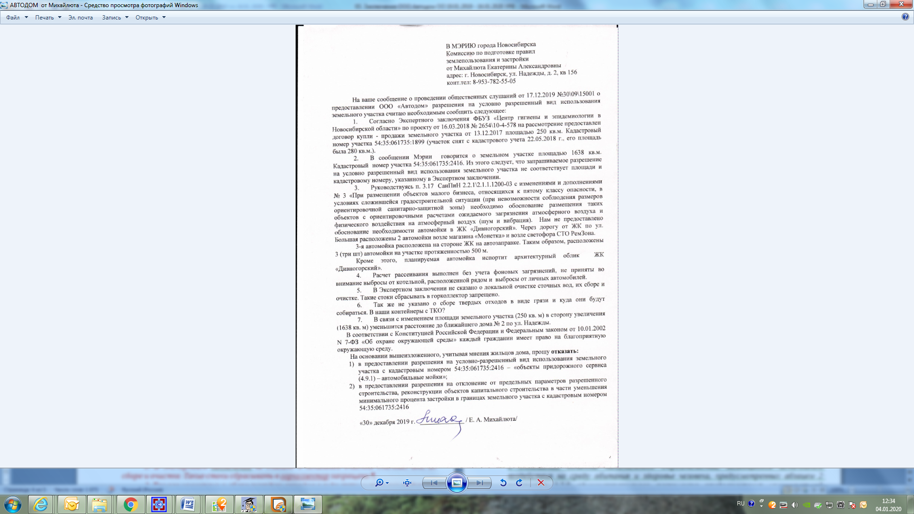

иллюстрация 1

1.3. В письменной форме в комиссию в виде коллективного предложения (177 подписей) – иллюстрация 2:

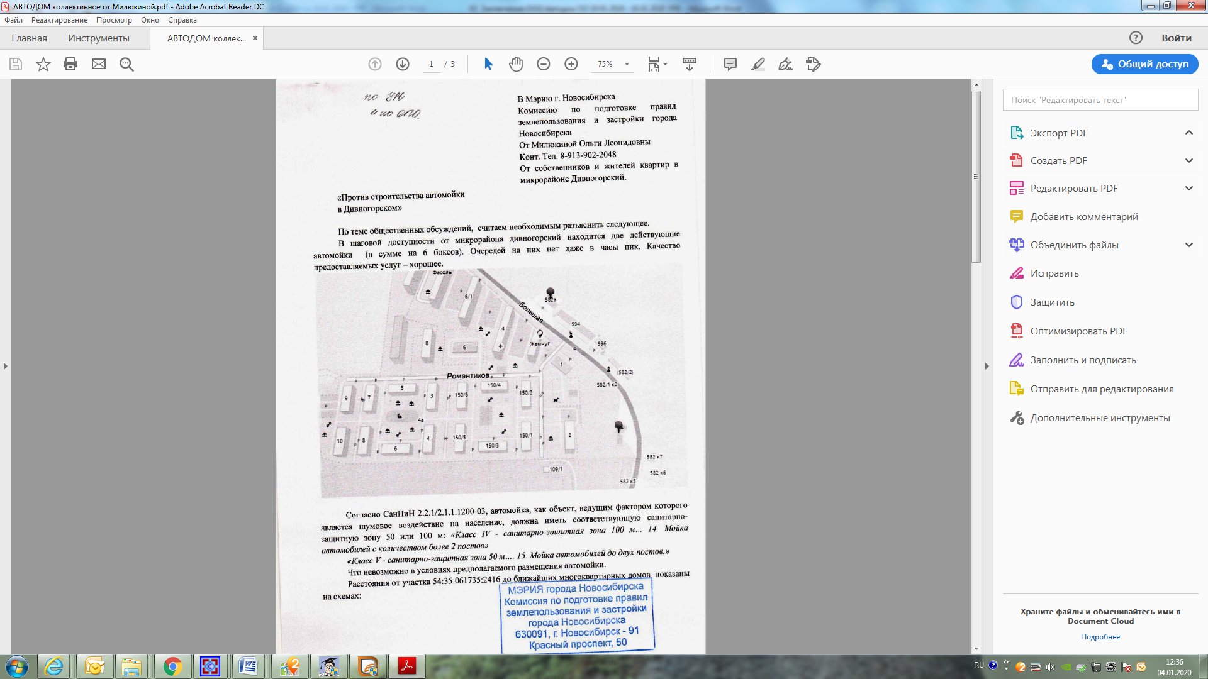

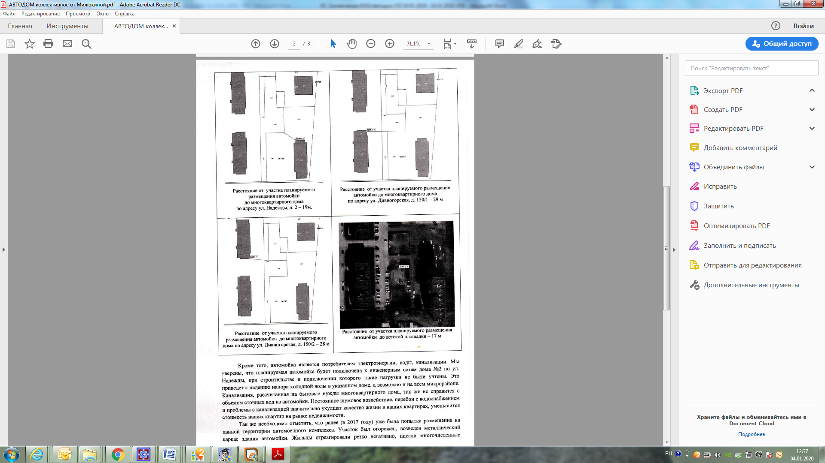

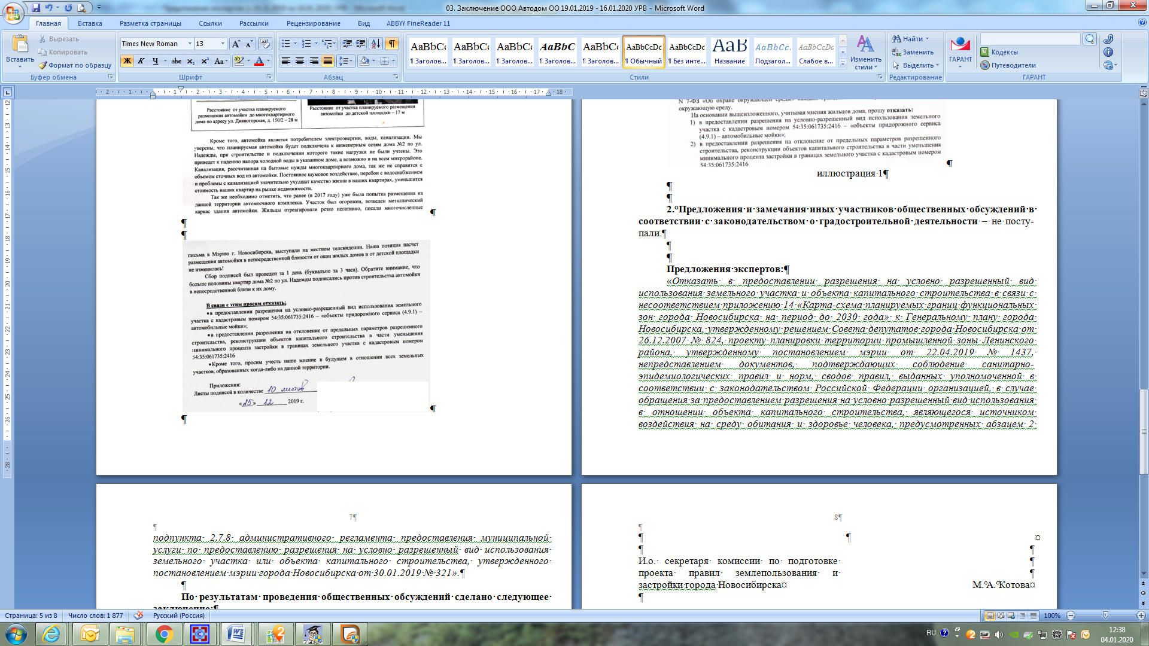

иллюстрация 2

**2. Предложения и замечания иных участников общественных обсуждений в соответствии с законодательством о градостроительной деятельности:**

2.1. Посредством информационной системы:

*2.1.1 «Я против строительства данного проекта! Я живу не посредственно в 30 метрах от этой застройки, я против того чтоб во дворе моего дома была автомойка,не говоря уже о том что на схеме приложенной к документам, нашего дома нет вообще! в округе несколько автомоек уже сеть, целесеообразность стоить еще одну , тем более во дворе дома где живут люди , играют дети. Про проекту дома, там должна была быть парковка, для жителей нашего и соседних домов. Схему расположения нашего дома прикладываю.»*

*2.1.2. «25.12.2019 г. я предоставила в Комиссию коллективное письмо против строительства автомойки на земельном участке 54:35:061735:2416. В Комиссии мне дали ознакомиться с Экспертным заключением по пректу №2654/10-4-578 от 16.03.2018 г., в котором приведено обоснование уменьшения санитарно-защитной зоны с 50 м до границ участка. Это заключение по словам Комиссии предоставлено ООО "Автодом" и приобщено к материалам рассмотрения. Однако, данное заключение подготовлено в отношении земельного участка с кадастровым номером 54:35:061735:1899 (участок снят с кадастрового учета 22.05.2018 г., его площадь была 280 кв.м.). Из этого следует, что запрашиваемое разрешение на условно разрешенный вид использования земельного участка не соответствует площади и кадастровому номеру, указанному в Экспертном заключении. Руководствуясь п. 3.17 СанПиН 2.2.1\2.1.1.1200-03 с изменениями и дополнениями № 3 «При размещении объектов малого бизнеса, относящихся к пятому классу опасности, в условиях сложившейся градостроительной ситуации (при невозможности соблюдения размеров ориентировочной санитарно-защитной зоны) необходимо обоснование размещения таких объектов с ориентировочными расчетами ожидаемого загрязнения атмосферного воздуха и физического воздействия на атмосферный воздух (шум и вибрация). Нам не предоставлено обоснование необходимости автомойки в ЖК «Дивногорский». "Через дорогу от ЖК по ул. Большая расположены 2 автомойки возле магазина «Монетка» и возле светофора СТО РЕмЗона. 3-я автомойка расположена на стороне ЖК на автозаправке. Таким образом, расположены 3автомойки на участке протяженностью 500 м.*

*Кроме этого, планируемая автомойка испортит архитектурный облик ЖК «Дивногорский».*

*Если рассмотреть экспертное заключение, не беря во внимание не совпадение кадастровых номеров, то необходимо отметить следующее:*

*1. Расчет рассеивания выполнен без учета фоновых загрязнений, не приняты во внимание выбросы от котельной, расположенной рядом и выбросы от личных автомобилей.*

*2. В Экспертном заключении не сказано о локальной очистке сточных вод, их сборе и очистке. Такие стоки сбрасывать в горколлектор запрещено.*

*3. Так же не указано о сборе твердых отходов в виде грязи и куда они будут собираться. В наши контейнеры с ТКО?*

*В соответствии с Конституцией Российской Федерации и Федеральным законом от 10.01.2002 N 7-ФЗ «Об охране окружающей среды» каждый гражданин имеет право на благоприятную окружающую среду.*

*На основании вышеизложенного, учитывая мнения жильцов дома, прошу отказать:*

*1) в предоставлении разрешения на условно-разрешенный вид использования земельного участка с кадастровым номером 54:35:061735:2416 – «объекты придорожного сервиса (4.9.1) – автомобильные мойки»;*

*2) в предоставлении разрешения на отклонение от предельных параметров разрешенного строительства, реконструкции объектов капитального строительства в части уменьшения минимального процента застройки в границах земельного участка с кадастровым номером 54:35:061735:2416*».

2.2. В письменной форме в комиссию в виде коллективного предложения (34 подписи) – иллюстрация 3:







иллюстрация 3

**Предложения экспертов:**

«*Отказать в предоставлении разрешения на условно разрешенный вид использования земельного участка и объекта капитального строительства в связи с непредставлением документов, подтверждающих соблюдение санитарно-эпидемиологических правил и норм, сводов правил, выданных уполномоченной в соответствии с законодательством Российской Федерации организацией, в случае обращения за предоставлением разрешения на условно разрешенный вид использования в отношении объекта капитального строительства, являющегося источником воздействия на среду обитания и здоровье человека, предусмотренных абзацем 2 подпункта 2.7.8 административного регламента предоставления муниципальной услуги по предоставлению разрешения на условно разрешенный вид использования земельного участка или объекта капитального строительства, утвержденного постановлением мэрии города Новосибирска от 30.01.2019 № 321».*

**По результатам проведения общественных обсуждений сделано следующее заключение:**

1. Считать состоявшимися общественные обсуждения по проекту.

2. Процедура проведения общественных обсуждений по предоставлению разрешений на условно разрешенный вид использования земельного участка или объекта капитального строительства осуществлена в соответствии с Градостроительным кодексом Российской Федерации, Федеральным законом от 06.10.2003 № 131-ФЗ «Об общих принципах организации местного самоуправления в Российской Федерации», решением Совета депутатов города Новосибирска от 24.06.2009 № 1288 «О Правилах землепользования и застройки города Новосибирска» и решением Совета депутатов города Новосибирска от 20.06.2018 № 640 «О порядке организации и проведения в городе Новосибирске общественных обсуждений и публичных слушаний в соответствии с законодательством о градостроительной деятельности».

3. Учет внесенных предложений о предоставлении запрашиваемого разрешения от предельных параметров от участников общественных обсуждений целесообразен ввиду необходимости соблюдения прав и законных интересов правообладателей земельных участков и объектов капитального строительства, расположенных в границах этих земельных участков.

4. Отказать обществу с ограниченной ответственностью «АВТОДОМ» в предоставлении разрешения на условно разрешенный вид использования земельного участка с кадастровым номером 54:35:061735:2416 площадью 1638 кв. м по адресу: Российская Федерация, Новосибирская область, город Новосибирск, пер. 2-й Экскаваторный и объекта капитального строительства (зона делового, общественного и коммерческого назначения (ОД-1), подзона делового, общественного и коммерческого назначения с объектами различной плотности жилой застройки (ОД-1.1)) – «объекты придорожного сервиса (4.9.1) - автомобильные мойки» в связи с непредставлением документов, подтверждающих соблюдение санитарно-эпидемиологических правил и норм, сводов правил, выданных уполномоченной в соответствии с законодательством Российской Федерации организацией.

|  |  |
| --- | --- |
| Заместитель председателя комиссии по подготовке проекта правил землепользования и застройки города Новосибирска | В. Н. Столбов |
| И.о. секретаря комиссии по подготовке проекта правил землепользования и застройки города Новосибирска | М. А. Котова |